**臺北市立松山高中109學年度第2學期高三自然組物理第1次段考試題**

※請將正確答案畫在答案卡上

1. **單選題** (1~16題，每題4分，共64分；本大題答錯不倒扣)

1. 若一導體之I-V　圖如右圖所示，則當此導體兩端電位差為200　V時，其電阻為多少Ω？

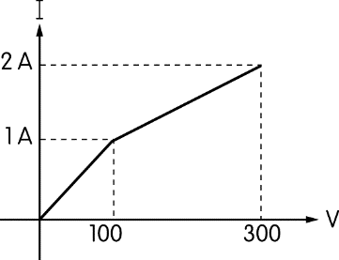(A) 100 (B) 150 (C) 200 (D) 300 (E) 。

2. 設一導線其電阻率ρ為　2　×　10－8　歐姆．公尺，其截面積為　0.04　平方公分，長度為　100　公尺，將其兩端接上一電壓為　5　伏特的電池兩端，若導線溫度始終維持不變，則流經導線的電流為多少安培？

(A)　10 (B)　20 (C)　50 (D)　200 (E)　10000。

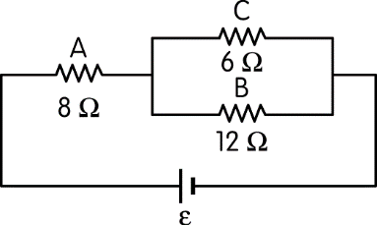

3. 如圖，電阻A兩端電位差為24V，不計電池內電阻，則電池的電動勢為多少？

(A) 30V (B) 36V (C) 42V (D) 48V (E) 60V。

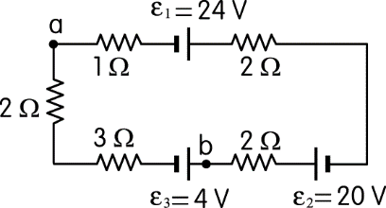

4. 右圖迴路中，試求b、a兩點間的電位差Vb-Va為若干？

(A) 16V (B) 20V (C) 24V (D) 28V (E) 30V。

5. 右圖中，若R1、R2、R3的電阻值均為r，則下列敘述何者**錯誤**？

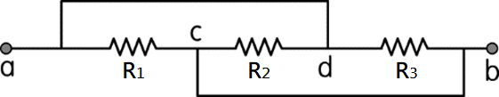(A)　a、b　兩點間的等效電阻值是

(B)若流過R1的電流方向向右，則　R2的電流方向向左

(C)若流過R1的電流方向向右，則　R3的電流方向向右

(D)流過R1與R2的電流量值相等

(E)流過R1的電流量值是　R3電流量值的兩倍。

6. 右圖中的電路中，若檢流計G讀數為零，則　A、B　間之等效電阻值為多少　Ω？

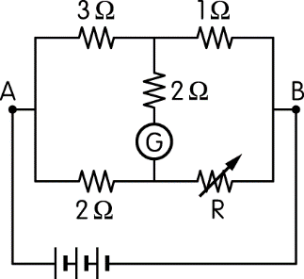(A) (B) (C) (D) (E)。

7. 如圖之電路，設每個電阻均不致燒毀，則哪一個電阻的電功率最大？

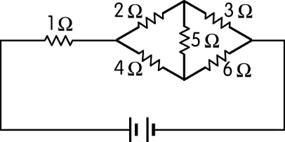(A)　1　Ω　(B)　2　Ω　(C)　3　Ω　(D)　4　Ω　(E)　6　Ω。

8. 一燈泡接上　50　伏特的電源，通過的電流為　2　安培。若將該燈泡使用　49　分鐘所消耗的電能，完全轉換為力學能時，約能將多少瓶　1　公斤的飲料抬上離地　4　公尺高的樓層？（g=　9.8　m∕s2）

(A)　100　(B)　490　(C)　750　(D)　4900　(E)　7500。

(後面仍有試題，請繼續作答)

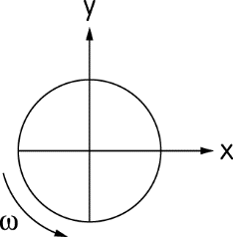9. 如圖所示，有一半徑為r　的圓形細線圈，其上有Q的電量均勻分布，當線圈以ω的等角速度轉動時，圓心產生的磁場大小為？

(A) $\frac{μ_{0}Qω}{4πr}$ (B) $\frac{μ_{0}Q}{2rω}$ (C) $\frac{μ_{0}Qω}{2r}$ (D) $\frac{μ_{0}Qω}{2πr}$ (E) $\frac{μ_{0}Q}{4πrω}$。

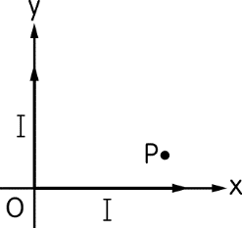10. x、y　軸上各有一根絕緣的長直導線，同時通過大小皆為　I　的電流，且分別指向＋x　軸及＋y　軸方向，如右圖所示。則圖中　P　點之磁場方向為何？

(A) +x　方向　(B) +y　方向　(C)　OP　連線方向　(D)出紙面　(E)入紙面。

11. 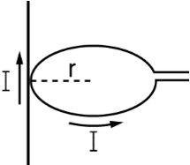如右圖所示，長直導線與圓形線圈皆通以電流　I，且長直導線垂直線圈面，則圓環中心處的磁場強度為何？

(A) $\frac{μ_{0}I}{2πr}$ (1＋π) (B) $\frac{μ_{0}I}{2πr}$ $\sqrt{1+π^{2}}$ (C) $\frac{μ_{0}I}{πr}$ (D) (2＋π) (E) (1－π)。

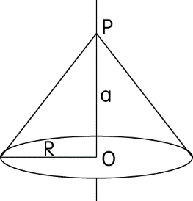

12. 半徑為　R　的單匝圓線圈，通以電流　I，則在中心軸上距離線圈中心為　a　的　P　點，若　a＝ $\sqrt{3}$ R，則　P　點處的磁場量值為何？

(A) (B) 　(C) (D) 　(E) 。

13. 有　A、B　兩螺線管：A　螺線管長　2　公尺，半徑　2　公分，載電流　2　安培，單位長度中繞　2000　匝線圈；B　螺線管長　1　公尺，半徑　1　公分，載電流　1　安培，單位長度中繞　1000　匝線圈。則於　A、B　兩螺線管內所產生磁場量值之比為何？

(A)　1：1　(B)　1：2　(C)　2：1　(D)　4：1　(E)　8：1。

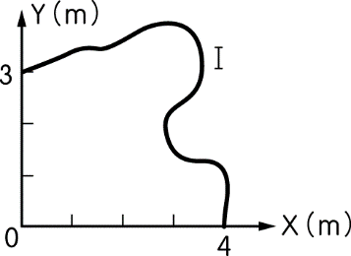14. 有一彎曲導線通有電流　2　A，放置如圖所示。設均勻磁場　＝4　T，垂直指出　XY　平面（指出紙面），則導線所受磁力為多少　N？

(A)　12　(B)　24　(C)　32　(D)　40　(E)　48。

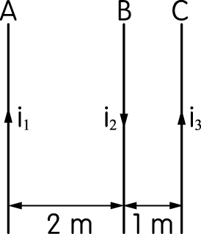15. 三平行長直導線　A、B、C　各通電流　i1、i2、i3，相間距離如圖，假設　i1＝3　A，而欲三導線皆保持靜平衡，則　B、C　導線之電流下列何組適當？

(A)　i2＝1　A，i3＝4　A　(B)　i2＝1　A，i3＝1.5　A　(C)　i2＝2　A，i3＝3　A　

(D)　i2＝2　A，i3＝1　A　(E)　i2＝2　A，i3＝4　A。

16. 在儲藏室裡，找到一只標示　110　V、100　W　鎢絲電燈泡。假設此時**手邊只有一台三用電表**，欲檢測此鎢絲電燈泡是否堪用，下列敘述的方法中，何者是正確的檢測方法？

(A)使用直流電壓(DCV)檔，測量燈泡的電壓 (B)使用直流電流(DCA)檔，測量燈泡的電流

(C)使用交流電壓(ACV)檔，測量燈泡的電壓 (D)使用交流電流(ACA)檔，測量燈泡的電流

(E)使用電阻(Ω)檔，測量燈泡的電阻。

(後面仍有試題，請繼續作答)

1. **多重選擇題** (每題5分，共25分；本大題每項答錯倒扣1/5題分)

17. 欲以安培計及伏特計量出電阻值，採用如圖的接線方法，則下列敘述中哪些正確？

|  |  |
| --- | --- |
|  |  |
| 圖(一) | 圖(二) |

(A)由圖(一)的線路，所測出Rx的電阻會大於實際的電阻值

(B)由圖(二)的線路，所測出　RX　的電阻會小於實際的電阻值

(C)若RX　為一高電阻，則由圖(一)線路所測出的電阻值較接近實際值

(D)若RX　為一低電阻，則由圖(二)線路所測出的電阻值較接近實際值

(E)圖(一)、圖(二)的線路，都會使電阻的測量值失真，因此安培計和伏特計不應同時接在線路上，而是要分別單獨對RX進行測量，才可計算出RX的實際值。

18. 右圖是惠司同電橋實驗的示意圖，下列有關此實驗之敘述，哪些正確？

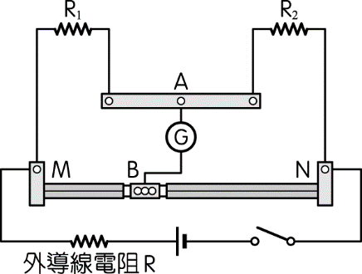(A)應滑動檢流計之接點B，找到檢流計讀數有最大值之位置

(B) AB　間之檢流計改成靈敏的伏特計同樣可完成此實驗

(C)若長度MB：BN=1:2時撿流計讀數為零，則R1：R2=1:2

(D)承(C)，其餘條件不變，僅增加R1，則檢流計讀數為零時接點B的位置會往右移

(E)承(C)，其餘條件不變，僅增加外導線電阻R，則檢流計讀數為零時接點B的位置會往右移。

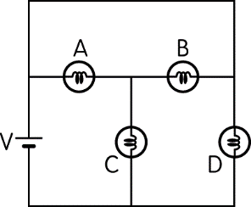

19. 圖中　A、B、C、D　是四個相同的燈泡，導線電阻不計，則：

(A) C比D亮　 (B) A比C亮　 (C) A和B一樣亮

(D) C和D一樣亮　 (E) D最亮。

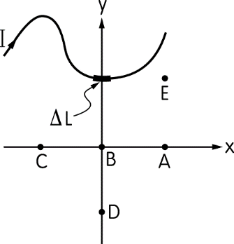20. 如右圖，　x-y　平面上通有電流　I　的導線，其中長度　ΔL　的一小段通過位置（0，5）且與　x　軸平行，各點座標A：（5，0）、B：（0，0）、C：（－5，0）、D：（0，－5）、E：（5，5），下列有關此一小段導線對各點產生的磁場敘述，哪些正確？

(A)　A　的磁場量值與　C　的磁場量值相等　(B)　B　的磁場量值是　C　的　2　倍

(C)　B　的磁場量值是　D　的　2　倍　(D)　D　的磁場為零　(E)　E　的磁場為零。

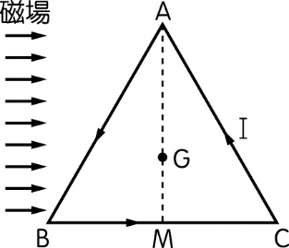

21. 有一正三角形線圈　ABC，邊長為a，內有電流　I，依照逆時針方向流通。有一均勻磁場沿　BC　方向作用，強度為B，若只需考慮磁力的作用，則下列關於線圈　ABC之敘述何者正確？

(A)此線圈會以中線　AM　為軸轉動，B　向紙前、C　向紙後

(B)相對轉軸之力矩大小為IBa2 (C)相對轉軸之力矩大小為IBa2

(D)合力為0 (E)合力為IBa2。

1. 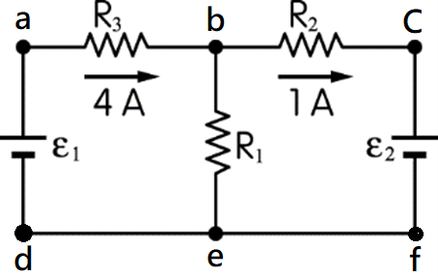**手寫題** (共11分，需寫計算過程，才會給分)

22. 右圖中，兩電池電動勢分別為ε1與ε2，電阻R1＝5　Ω，R2＝10　Ω，R3＝10　Ω。已知流經R2 和R3電阻的電流如圖所示。

(1)判斷b、d之間的電流大小和方向？(2分)

(2)利用迴路定則，以**順時針方向**寫出左迴路(a→b→e→d→a)、右迴路(b→c→f→e→b)的守恆式，並計算ε1與ε2大小。(4分)

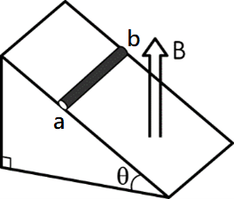23. 如圖，一質量m、長度　L　之導線置於光滑斜面上且靜力平衡，已知斜面與水平夾θ角，且有垂直向上的磁場　B，重力加速度為g。

(1)判斷a、b之間的電流方向(a→b或b→a)？(2分)

(2)計算電流的大小。(3分)

(試題結束)

**臺北市立松山高中109學年度第2學期高三自然組物理第1次段考手寫題答案欄**

**班級： 座號： 姓名：**

三、手寫題 (共11分，需寫計算過程，才會給分)

|  |
| --- |
| 22. |
| 23. |

**臺北市立松山高中109學年度第2學期高三自然組物理第1次段考試題答案**

一、單選題（每題4分，共64分）

|  |  |  |  |  |  |  |  |  |  |
| --- | --- | --- | --- | --- | --- | --- | --- | --- | --- |
| 1 | 2 | 3 | 4 | 5 | 6 | 7 | 8 | 9 | 10 |
| E | A | B | C | E | B | C | E | A | D |
| 11 | 12 | 13 | 14 | 15 | 16 |
| B | C | D | D | B | E |

二、多重選（每題5分，共25分）

|  |  |  |  |  |
| --- | --- | --- | --- | --- |
| 17 | 18 | 19 | 20 | 21 |
| ABCD | BCD | CE | AE | ABD |

三、手寫題（共11分）

22. (1) 3A，b→d (2) – 40 – 15 +ε1 = 0，ε1 = 55V

– 10 –ε2 + 15 = 0，ε2 = 5V

23. (1) b→a (2)